Контрольна робота № 3
1. Розв’язати нерівність .
2. Розв’язати нерівність вищого степеня
.
3. Розв’язати раціональну нерівність 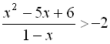.
4. Розв’язати систему нерівностей 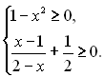
4. Розв’язати систему нерівностей з однією змінною
5. Розв’язати системи нерівностей з двома змінними:
а) 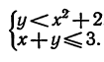 б) 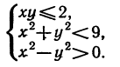

6. Скласти систему нерівностей, якій задовольняють координати точок позначеної на рис. 4.10 (а, б) .
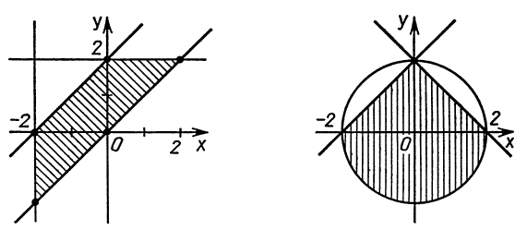
а б
рис. 4.10

Пройти тести за посиланням

https://vseosvita.ua/test/systemy-nerivnostei-z-dvoma-zminnymy-466597.html

